PR 9 - Levada do Caldeirão Verdero.

Queimadas Forestry Park. Caldeirao do Inferno.

По мнению большинства путеводителей это самая красивая левада и она заслуженно носит этот титул. Левада Caldeirão Verdero начинает свой путь из Queimadas Forestry Park (Лесной Парк Кеймадас) на западном побережье Сантана, где сохранены старинные дома с соломенной крышей. Парк находится в окружении Лауриссильвского леса. Длина маршрута - 6.5км туда + 6.5км. обратно. Перепад высот в метрах: 980/890.
Caldeirão Verdero имеет продолжение под названием Caldeirao do Inferno. Это еще 2.2км туда + 2.2км. обратно. Но этот кусочек надо посетить обязательно. Вы увидите потрясающее своей грандиозностью ущелье Inferno с водопадом. Также обратите внимание, что Caldeirão Verdero в середине своего пути пересекает маршрут PR1.1. Таким образом отсюда можно также подняться на пик Ариеро.
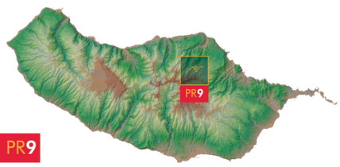
Левада Caldeirão Verde - впечатляющее произведение искусства, созданное в 18 веке — берет свое начало у истока горного ручья Caldeirão Verde. Проходя через крутые скалы и горы, он несет воду, стекающую с самых высоких гор Мадейры, чтобы использовать ее для орошения сельскохозяйственных земель округа Faial.
Эта левада используется в сельскохозяйственных целях, но одновременно, она туристический путь по долине São Jorge, включающий рукотворные туннели в скалах, и с потрясающими видами на горы.
Рядом с парком Queimadas можно увидеть небольшое поселение Achada do Marques, которое было получило статус охраняемого ландшафта (Protected landscape) со своими традиционными фермерскими террасами и старыми каменными хижинами для коров.
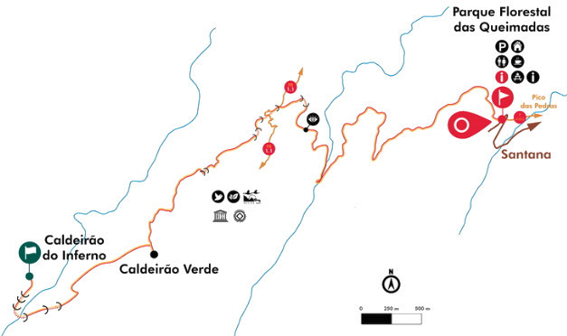
Карта маршрута

Пройдя на маршруте 4 (четыре) туннеля Вы увидите небольшое озеро с водопадом высотой примерно 100 (сто) метров. Отдохните и насладитесь окружающим пейзажем, но не забывайте, впереди у Вас Caldeirao do Inferno.
В парке произрастают: криптомерия или японский кедр (Cryptomeria japonica), европейский бук с густой красноватой листвой (Fagus sylvatica), Можжевельник ке́дровый (Juniperus cedrus), Окотея зловонная из семейства Лавровые (Ocotea foetens), Пиккония высокая (Picconia excelsa, произрастает только на Мадейре и азорских островах), столетний вереск метельчатый (Erica scoparia) и ландышевое дерево (Clethra arborea).
Виды местной орнитофауны, которые можно увидеть: зяблик (Frigila coelebs), мадейрский огненный гребень, мадейрский кинглет или мадейракрест (Regulus ignicapillus madeirensis), серебристошейный голубь или мадейрский голубь (Columba trocaz trocaz), серая горная трясогузка (Motacilla cinerea schmitzi) и обыкновенный канюк (Buteo buteo harteti).

Перепады высот


